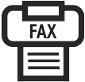
DATE: TOTAL PAGES:
TO

Company:

Phone Number:

Fax Number:

FROM

Phone Number:

Fax Number:

Address:

NOTES

Free Fax Cover Letter from http://www.FaxCompare.com

